САНКТ-ПЕТЕРБУРГСКИЙ НАЦИОНАЛЬНЫЙ
ИССЛЕДОВАТЕЛЬСКИЙ УНИВЕРСИТЕТ ИТМО

Дисциплина: Фронт-энд разработка

Отчет
Лабораторная работа 2

Выполнил:
Шестак Б.Е.
Группа К3440

Проверил:
Добряков Д. И.

Санкт-Петербург
2026 г.

Ход работы
1) Определил задачу: подключить ранее сверстанный сайт поиска работы «JobHub» к внешнему API средствами fetch и реализовать это API в виде мокового сервера на JSON Server с авторизацией. В корне проекта создал файлы package.json, server.js и db.json, установил зависимости json-server 0.17.4, jsonwebtoken, bcryptjs и body-parser, добавил команду запуска npm start. Сервер работает на порту 3000, сайт обращается к нему по адресу http://localhost:3000/api.
2) В файле db.json описал «базу данных» сервиса: коллекции users (соискатели и работодатели), companies, vacancies, applications (отклики) и favorites (избранное). JSON Server автоматически создаёт для каждой коллекции адреса вида /api/vacancies и /api/vacancies/1, поэтому данные можно сразу запрашивать из браузера.
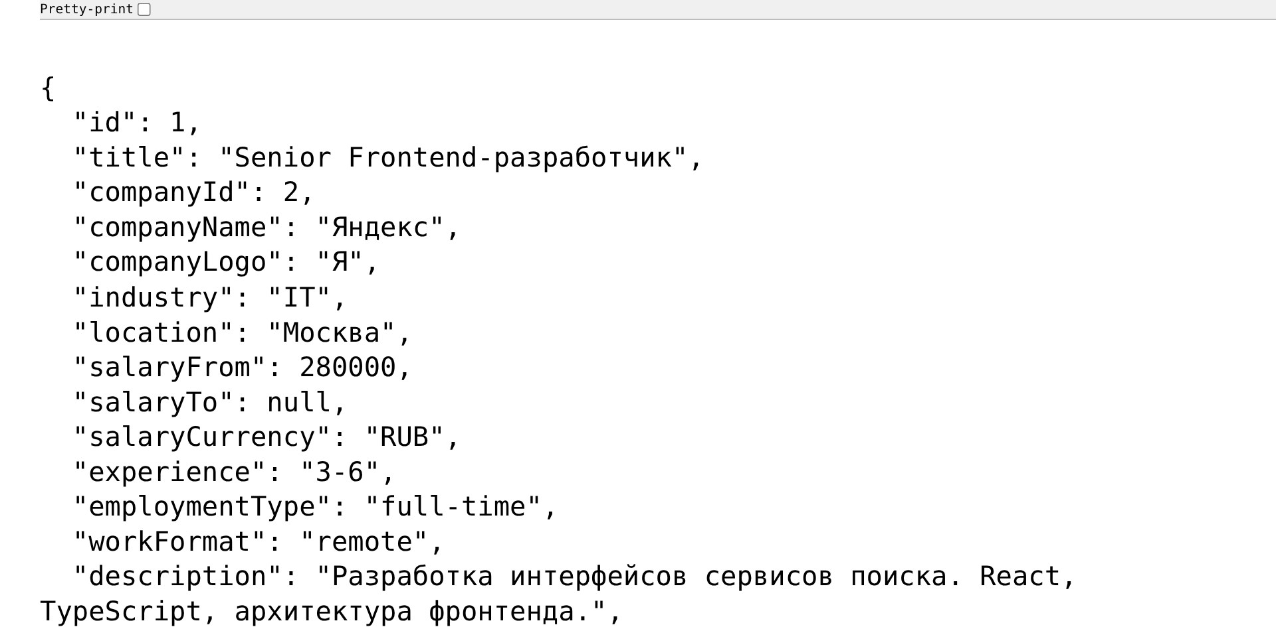
Рисунок 1 – Ответ мокового API на запрос GET /api/vacancies/1
3) Поверх JSON Server написал собственный сервер в файле server.js: до подключения стандартного роутера определил свои маршруты для регистрации, входа, откликов и избранного. Остальные запросы к коллекциям обрабатывает сам JSON Server. Все адреса и права доступа приведены в таблице 1.
Таблица 1 – Маршруты мокового API
Метод и адрес | Доступ | Назначение
POST /api/register | все | Регистрация соискателя или работодателя, в ответ приходят токен и данные пользователя
POST /api/login | все | Вход по email и паролю, в ответ приходит JWT-токен
GET /api/me | по токену | Данные текущего пользователя
GET /api/vacancies, /api/vacancies/:id, /api/companies | все | Чтение вакансий и компаний
GET /api/vacancies/search | все | Поиск вакансий по ключевому слову, отрасли, зарплате, опыту и формату работы
POST, PUT, DELETE /api/vacancies | работодатель, только свои вакансии | Создание, изменение и удаление вакансий
POST /api/applications | соискатель | Отклик на вакансию (повторный отклик запрещён)
GET /api/applications | по токену | Список откликов; соискатель видит только свои
POST /api/favorites, DELETE /api/favorites/:vacancyId | соискатель | Добавление вакансии в избранное и удаление из него
/api/users | закрыт | Прямой доступ к списку пользователей запрещён (ошибка 403)

4) Реализовал авторизацию на основе JWT. При регистрации сервер проверяет обязательные поля и уникальность email, хэширует пароль функцией bcrypt (10 раундов) и сохраняет пользователя в db.json. При входе пароль сравнивается с хэшем, после чего выдаётся токен со сроком жизни 24 часа, в который записаны id, email и роль пользователя. Секретный ключ берётся из переменной окружения JWT_SECRET (в учебном проекте задан запасной вариант). На каждый запрос сервер читает заголовок Authorization: Bearer <токен>, проверяет подпись и сохраняет пользователя в запросе; пароль в ответах никогда не возвращается.
5) Добавил разграничение прав доступа (листинг 1). Чтение вакансий и компаний открыто всем, а отклики и избранное доступны только по токену; соискатель получает только свои записи. Создавать, изменять и удалять вакансии может только работодатель и только вакансии своей компании, а при создании идентификатор компании подставляется из токена, а не из тела запроса. Список пользователей через API закрыт полностью.
server.all('/api/users*', (req, res) =>
res.status(403).json({ message: 'Доступ запрещён' }));

server.use('/api', (req, res, next) => {
const [, resource, id] = req.path.split('/');
if (['applications', 'favorites'].includes(resource)) {
if (!req.user)
return res.status(401).json({ message: 'Требуется авторизация' });
if (req.method === 'GET' && req.user.role === 'jobseeker')
req.query.userId = String(req.user.id);
return req.method === 'GET' ? next()
: res.status(403).json({ message: 'Операция запрещена' });
}
if (req.method === 'GET') return next();
if (resource === 'vacancies') {
if (!req.user || req.user.role !== 'employer')
return res.status(403).json({ message: 'Только для работодателей' });
if (req.method === 'POST') req.body.companyId = req.user.id;
else {
const v = router.db.get('vacancies').find({ id: Number(id) }).value();
if (!v || v.companyId !== req.user.id)
return res.status(403).json({ message: 'Это не ваша вакансия' });
}
return next();
}
return res.status(403).json({ message: 'Операция запрещена' });
});
server.use('/api', router);
Листинг 1 – Проверка прав доступа в server.js
6) На стороне сайта написал файл js/api.js с классом APIService, через который выполняются все обращения к серверу. Метод request() собирает адрес, добавляет заголовок Authorization с токеном из localStorage, вызывает fetch, разбирает JSON и при ошибке выбрасывает исключение с текстом, который прислал сервер (листинг 2). Токен и данные пользователя хранятся в localStorage (ключи token и user). Если сервер отвечает 401 на запрос с токеном, сессия очищается и пользователь попадает на страницу входа. Поверх request() сделаны методы register, login, logout, getCurrentUser, getVacancies, getVacancy, getCompanies, createVacancy, updateVacancy, deleteVacancy, applyToVacancy, addToFavorites, removeFromFavorites, getMyApplications и getMyFavorites.
async request(endpoint, options = {}) {
const url = `${this.baseURL}${endpoint}`;
const token = this.getToken();
const config = {
...options,
headers: { 'Content-Type': 'application/json', ...options.headers }
};
if (token && !options.skipAuth) {
config.headers['Authorization'] = `Bearer ${token}`;
}
const response = await fetch(url, config);
const data = await response.json();
if (!response.ok) throw new Error(data.message || 'Ошибка запроса');
return data;
}
Листинг 2 – Метод request() в js/api.js (сокращённо)
7) Подключил к API страницы входа и регистрации (js/auth.js и скрипт на странице register.html). Форма проверяется средствами HTML-валидации, затем данные уходят на сервер; при успехе токен сохраняется, а пользователь переходит в личный кабинет по своей роли (соискатель — account.html, работодатель — employer.html). Сообщения сервера, например «Неверный email или пароль» или «Пользователь с таким email уже существует», показываются во всплывающих уведомлениях. Регистрация поддерживает оба типа аккаунта; у работодателя вместо имени и фамилии указывается название компании.
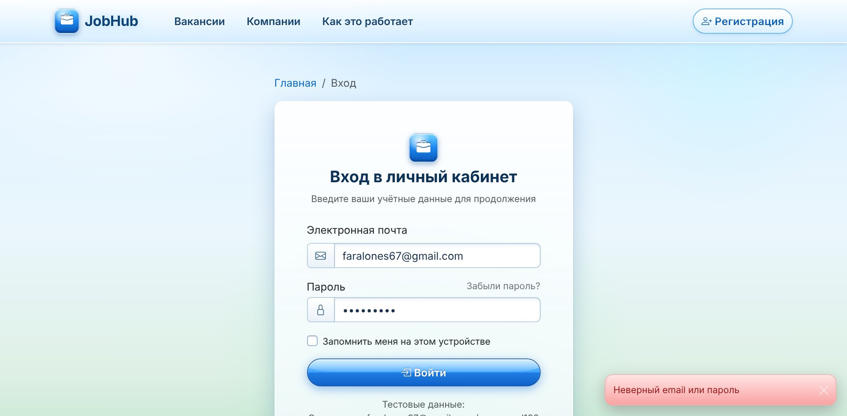
Рисунок 2 – Страница входа, ошибка при неверном пароле
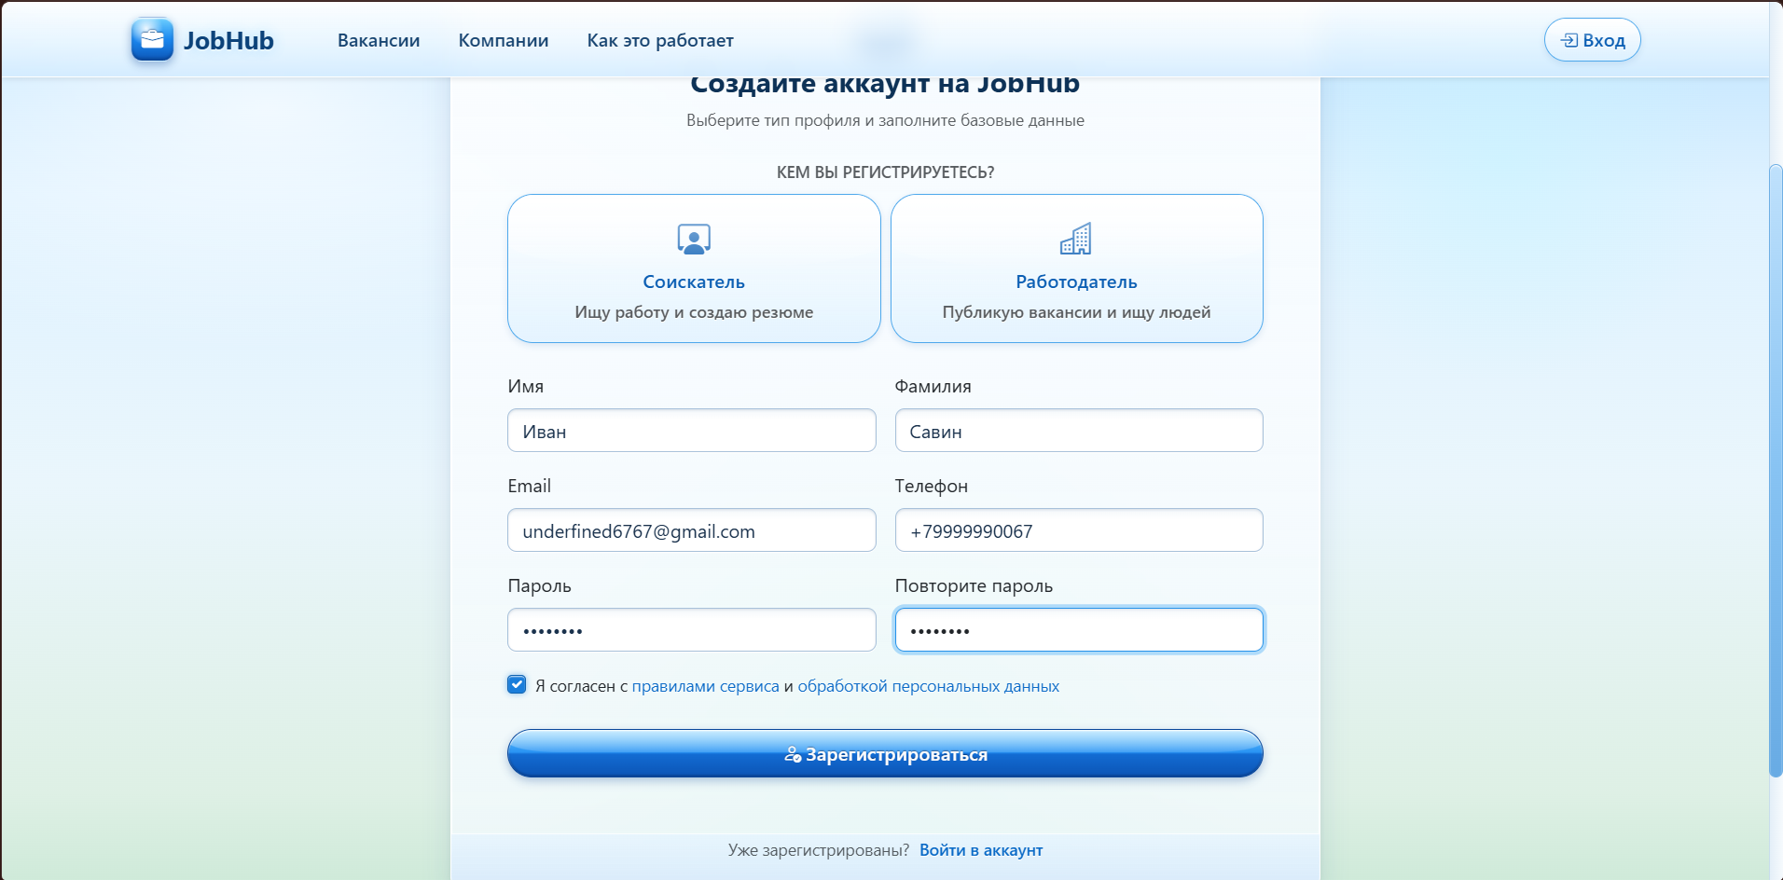
Рисунок 3 – Страница регистрации соискателя
8) Чтобы на любой вкладке было видно, что пользователь авторизован, вынес правую часть шапки в файл js/header-auth.js, который подключён на всех страницах. Гость видит кнопки «Вход» и «Регистрация», а авторизованный пользователь — аватар с инициалами, своё имя (у работодателя название компании) и выпадающее меню с пунктами «Мой кабинет» и «Выйти». Выход очищает localStorage и возвращает на главную страницу.
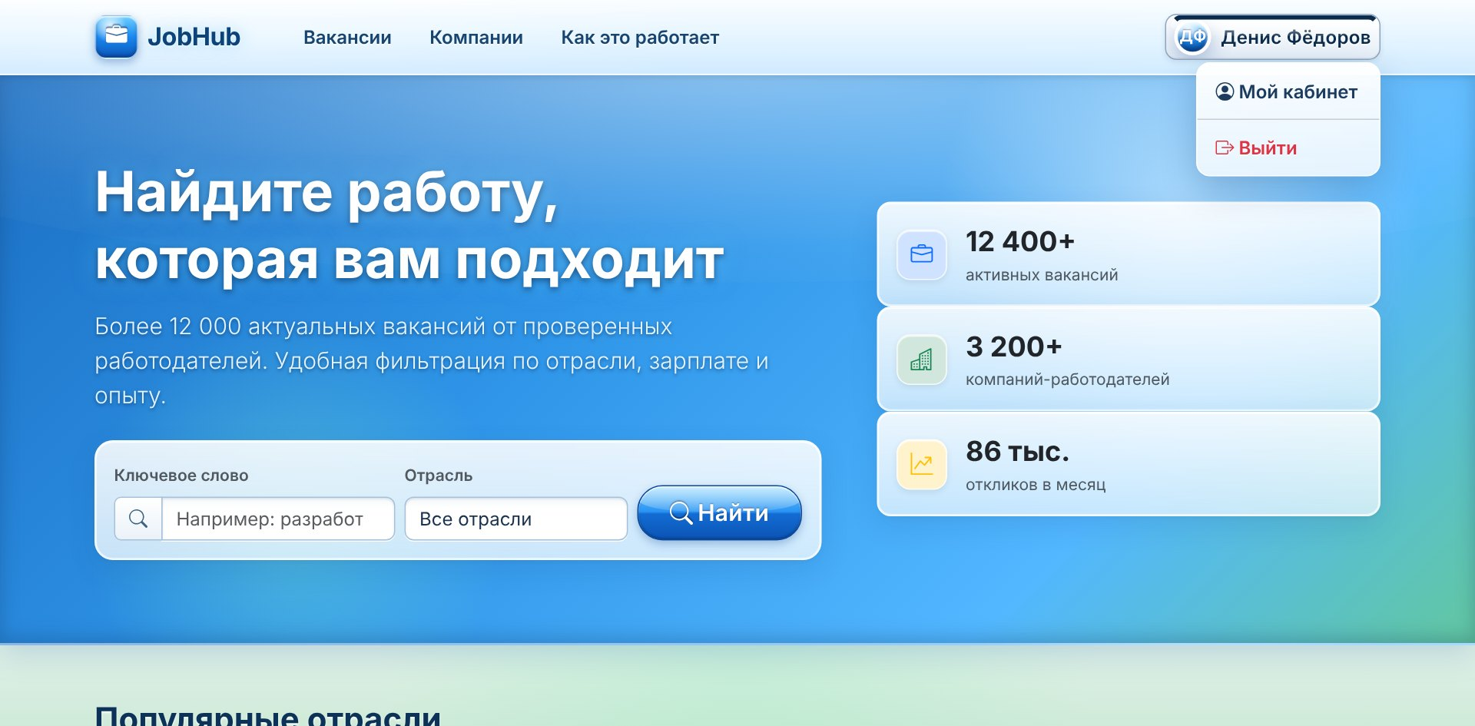
Рисунок 4 – Шапка авторизованного пользователя с открытым меню
9) Перевёл список вакансий на данные из API (js/vacancies.js). Страница vacancies.html запрашивает GET /api/vacancies и строит карточки, а ранее сделанные фильтры, сортировка, счётчик найденных вакансий и параметры из ссылки работают уже с полученными данными. На главной странице блок «Свежие вакансии» показывает четыре последние вакансии из базы. В карточках появилась кнопка-сердечко: соискатель добавляет вакансию в избранное и убирает её (POST и DELETE /api/favorites), а гостю показывается подсказка войти в аккаунт.
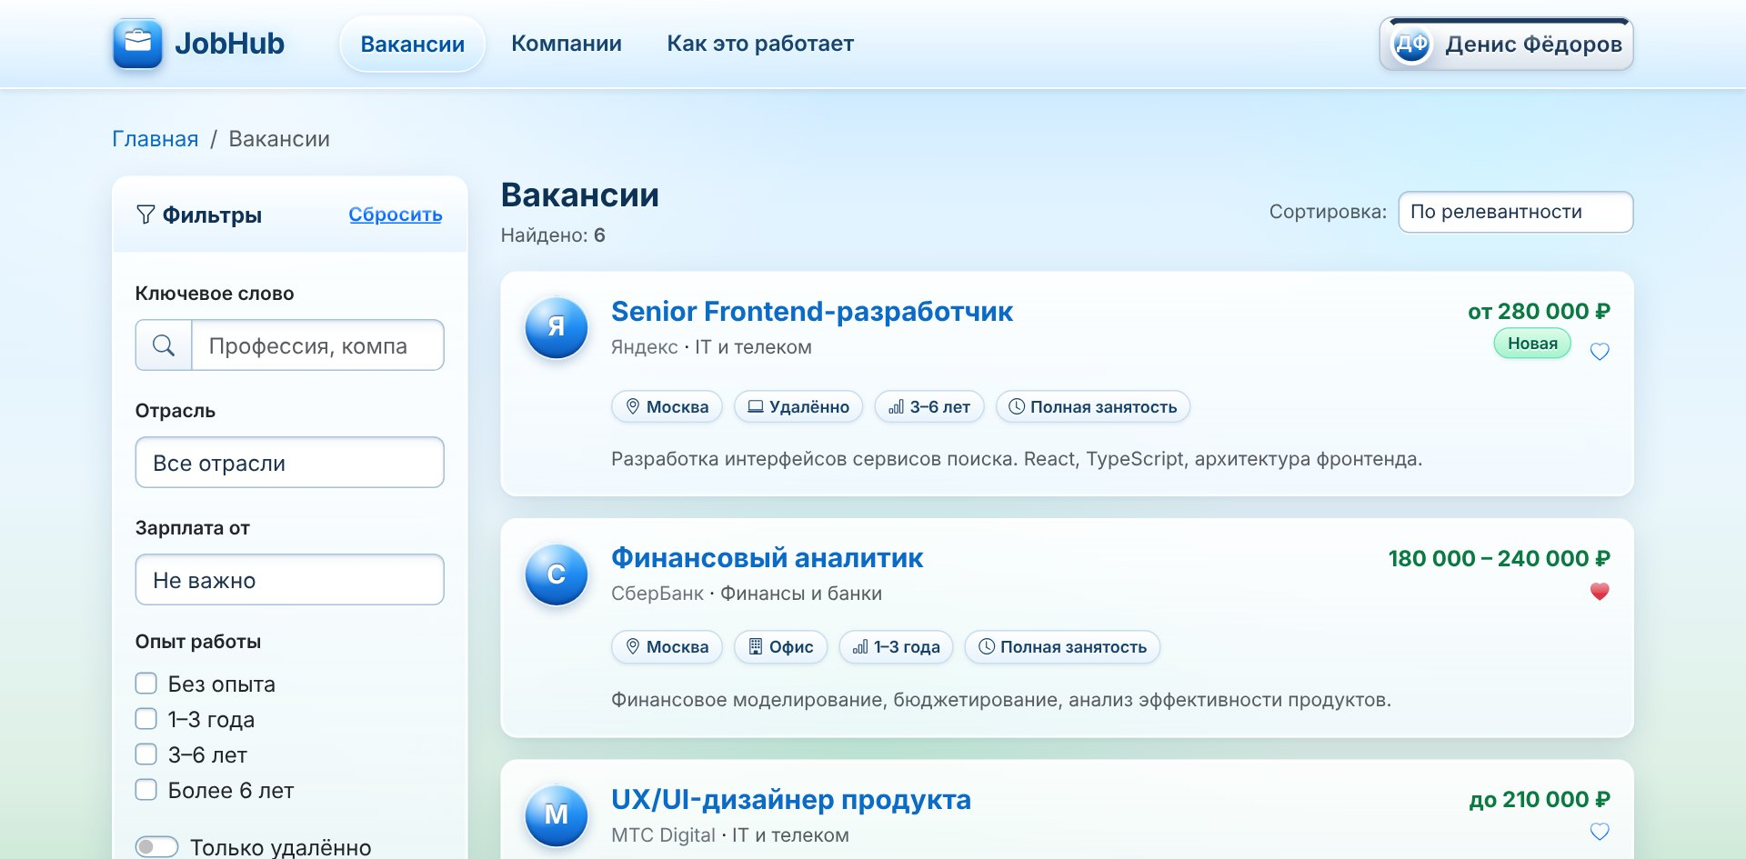
Рисунок 5 – Страница поиска вакансий, данные загружены из API
10) Страница вакансии (js/vacancy-page.js) берёт номер вакансии из адреса (например, vacancy.html?id=2), запрашивает её у API и подставляет название, компанию, зарплату, описание, обязанности, требования и метки. Отклик оформляется в модальном окне: данные соискателя подставляются автоматически, сопроводительное письмо отправляется запросом POST /api/applications. Гость вместо отклика получает окно входа, а при повторном отклике показывается сообщение сервера.
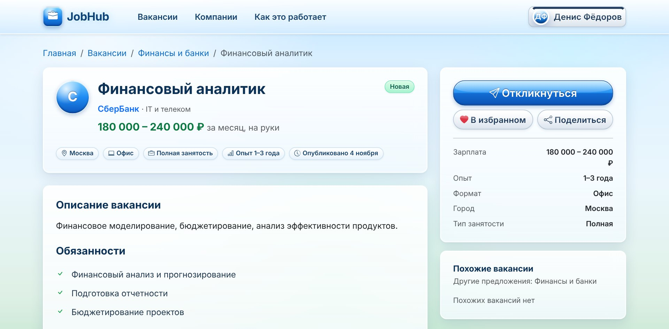
Рисунок 6 – Страница вакансии, данные получены по идентификатору
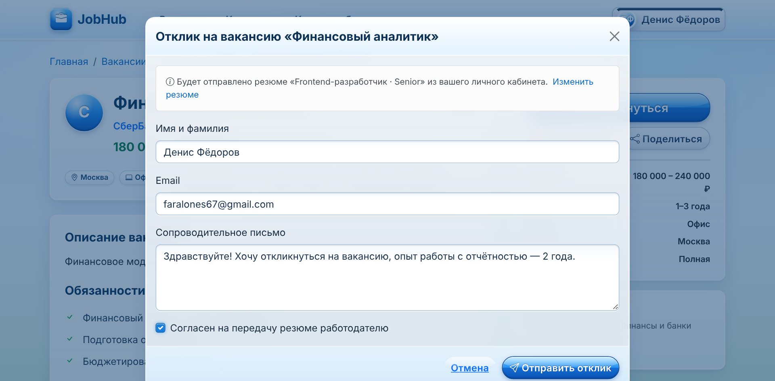
Рисунок 7 – Модальное окно отклика на вакансию
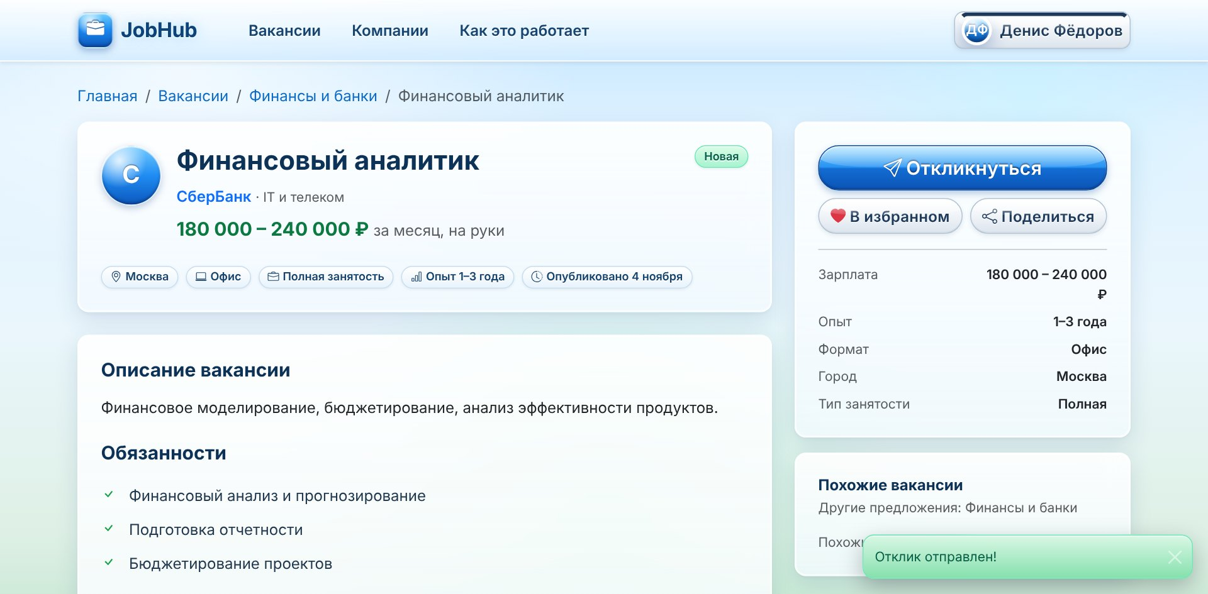
Рисунок 8 – Уведомление об успешном отклике
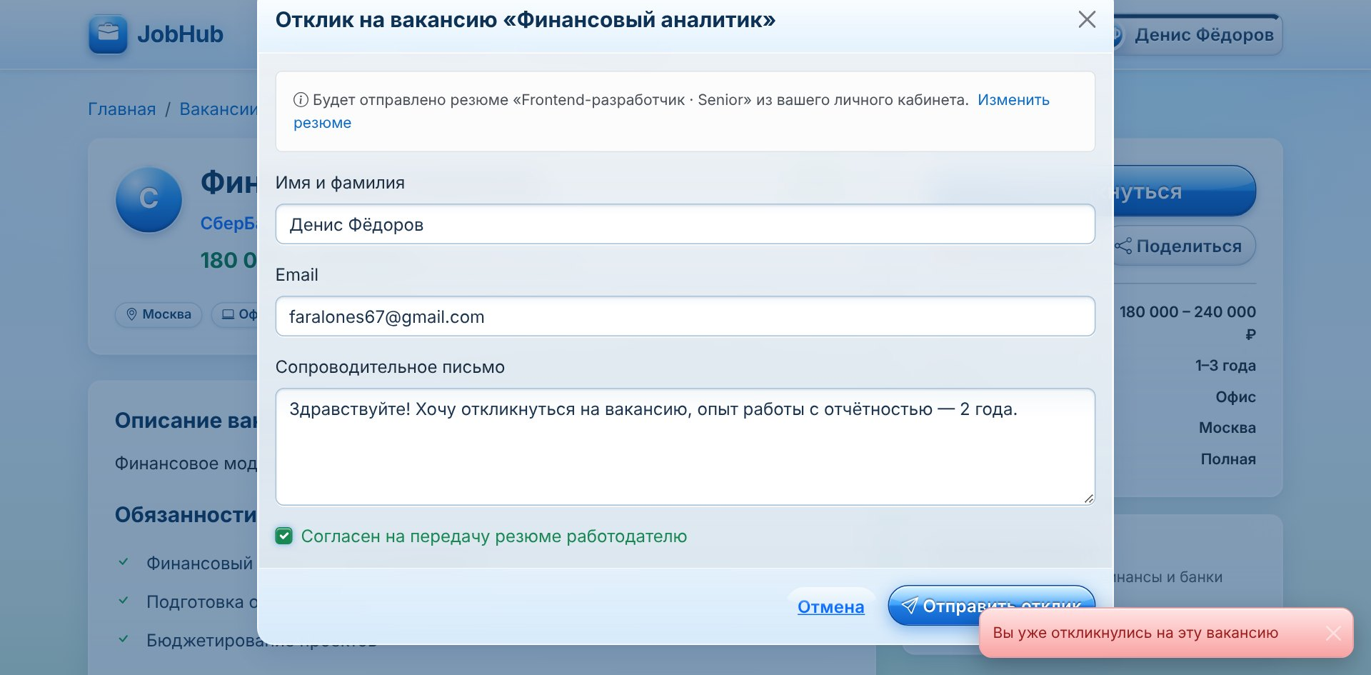
Рисунок 9 – Сообщение сервера при повторном отклике
11) В личном кабинете соискателя (js/profile.js) добавил проверку авторизации: без токена страница перенаправляет на вход. Таблицы «Последние отклики» и «Мои отклики» заполняются запросом GET /api/applications, причём зарплата берётся из вакансии, а статус показывается цветной меткой; кнопки «Все», «Приглашения» и «Отказы» фильтруют список. Раздел «Избранное» строится из данных API, из него вакансию можно удалить.
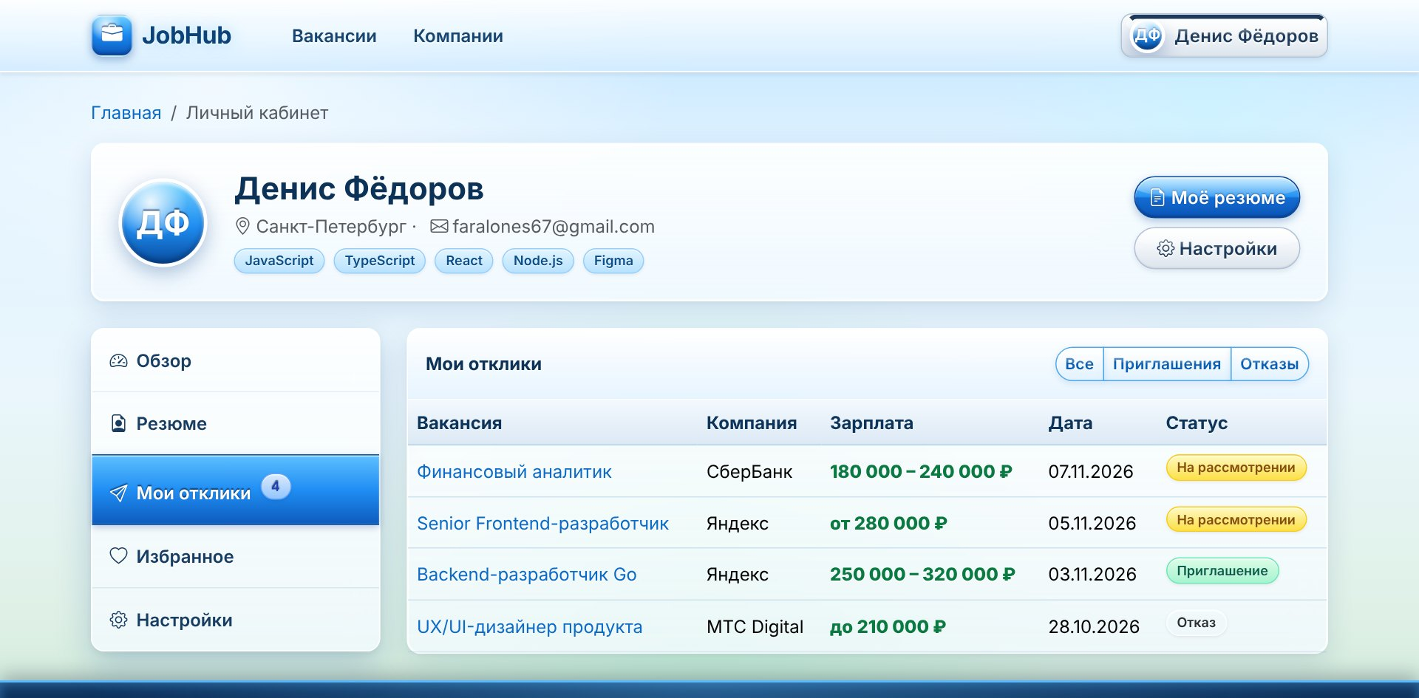
Рисунок 10 – Личный кабинет соискателя, раздел «Мои отклики»
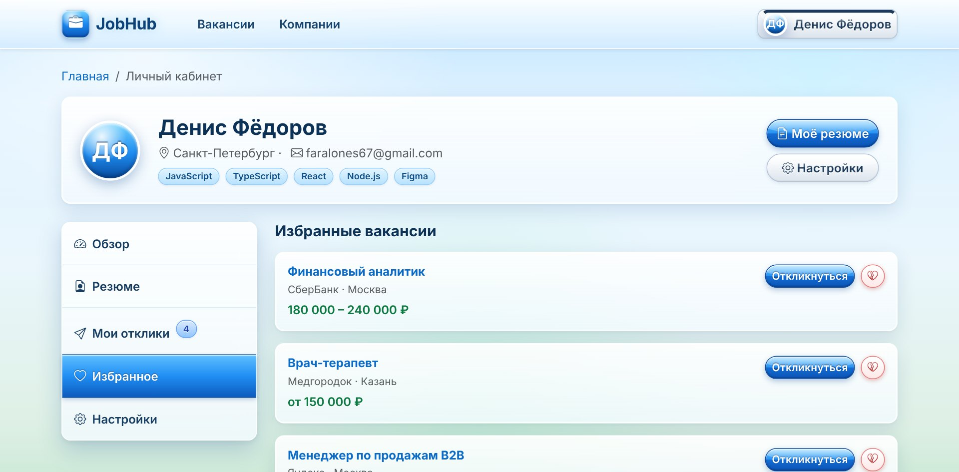
Рисунок 11 – Личный кабинет соискателя, раздел «Избранное»
12) Кабинет работодателя (js/employer-page.js) работает только с вакансиями компании, под учётной записью которой выполнен вход. Новая вакансия создаётся запросом POST, редактируется запросом PUT, а после подтверждения удаляется запросом DELETE; после каждого действия таблица и счётчики обновляются из API, а сервер дополнительно проверяет, что вакансия принадлежит этому работодателю.
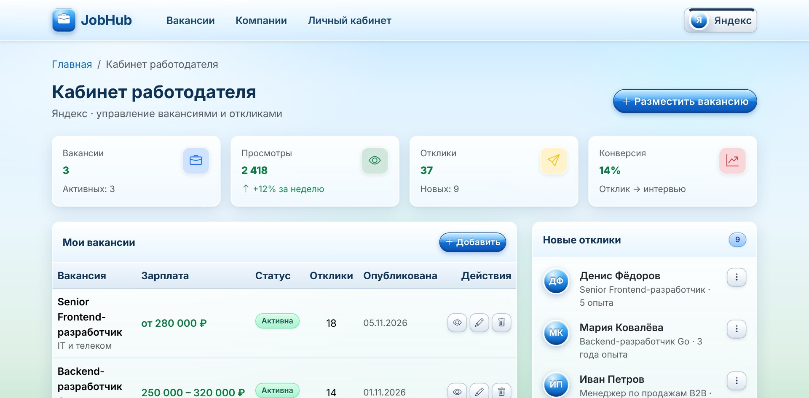
Рисунок 12 – Личный кабинет работодателя
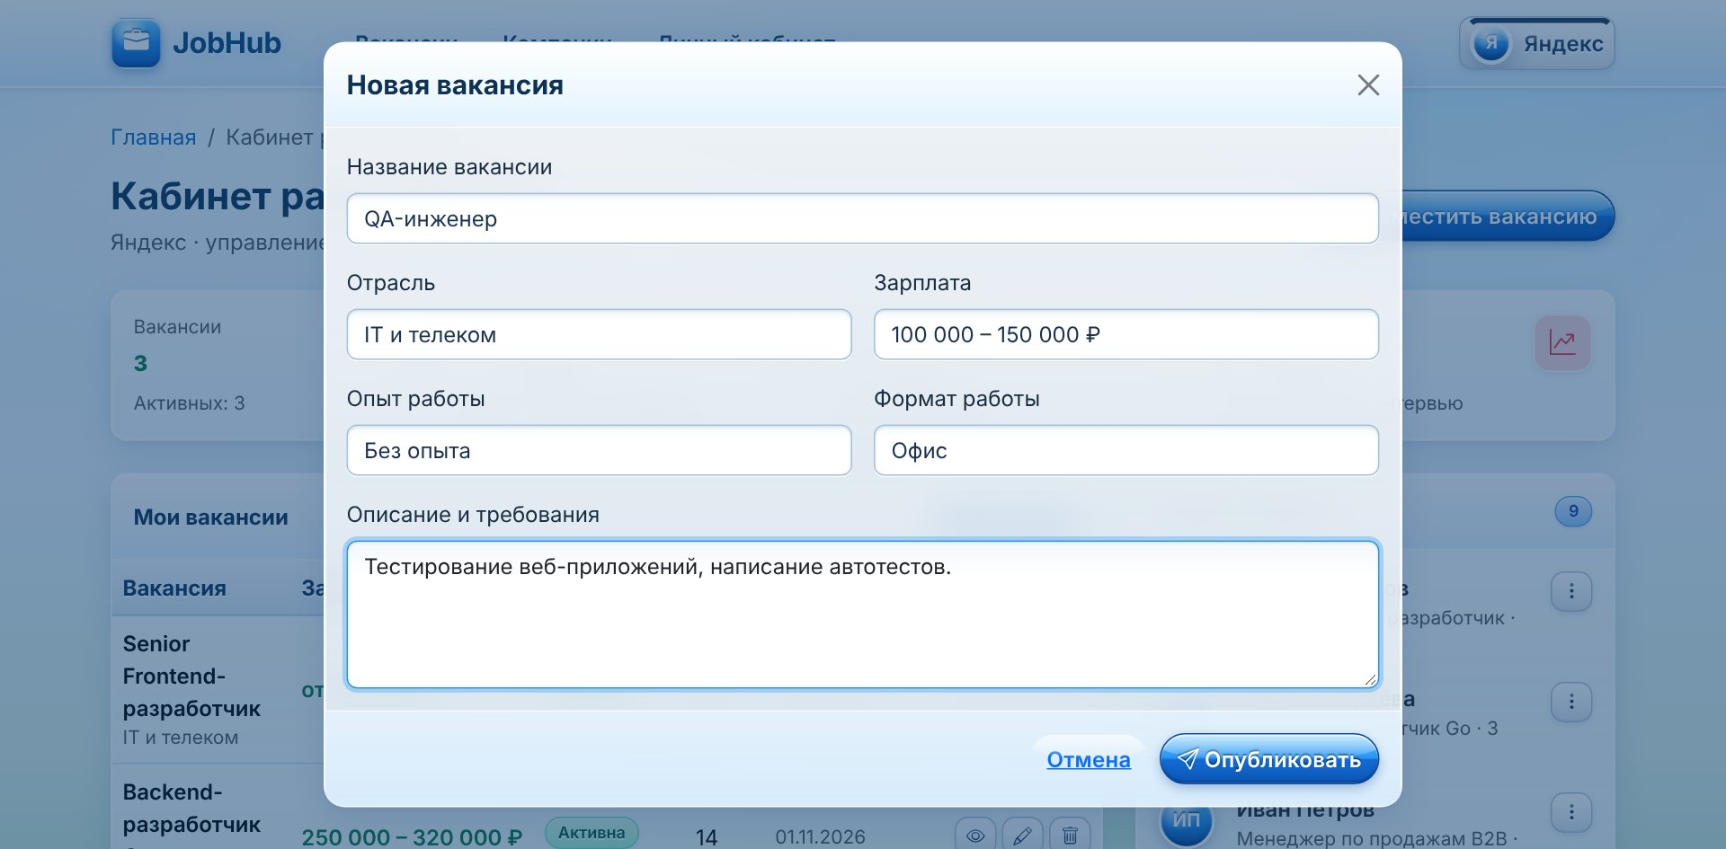
Рисунок 13 – Добавление новой вакансии
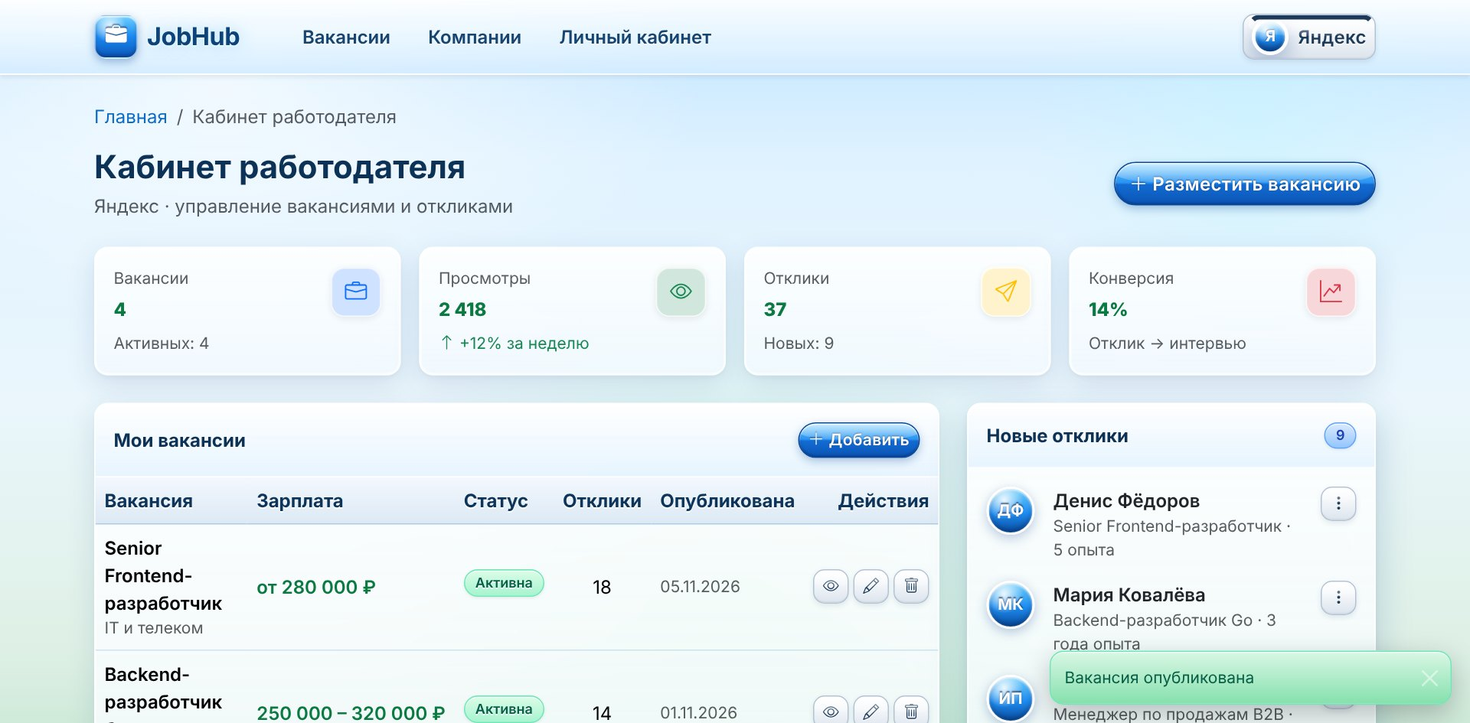
Рисунок 14 – Вакансия опубликована
13) Проверил работу API и защиты запросами к серверу, результаты сведены в таблицу 2. Дополнительно прошёл основные сценарии в браузере: регистрацию соискателя и работодателя, вход и выход, отклик на вакансию, добавление в избранное, создание, изменение и удаление вакансии, а также работу шапки на всех страницах.
Таблица 2 – Проверка авторизации и прав доступа
№ | Запрос | Ответ сервера | Код
1 | POST /api/login, верные данные | Токен и данные пользователя | 200
2 | POST /api/login, неверный пароль | «Неверный email или пароль» | 401
3 | POST /api/register, email уже занят | «Пользователь с таким email уже существует» | 400
4 | GET /api/users | «Доступ запрещён» | 403
5 | GET /api/applications без токена | «Требуется авторизация» | 401
6 | GET /api/me с неверным токеном | «Невалидный токен» | 401
7 | DELETE /api/vacancies/1 от соискателя | «Только для работодателей» | 403
8 | DELETE /api/vacancies/2 от работодателя другой компании | «Это не ваша вакансия» | 403
9 | POST /api/applications на ту же вакансию повторно | «Вы уже откликнулись на эту вакансию» | 400
10 | POST /api/applications от работодателя | «Доступно только для соискателей» | 403
11 | GET /api/vacancies/1 без токена | Данные вакансии | 200

Вывод
В ходе работы статический фронт сервиса JobHub был превращён в приложение, которое получает и изменяет данные через API. Для этого создан моковый сервер на JSON Server с регистрацией, входом по JWT, хэшированием паролей и разграничением прав, а все обращения к нему на стороне сайта выполняются средствами fetch через единый класс APIService. Соискатель может зарегистрироваться, войти, найти вакансию, откликнуться на неё, добавить в избранное и следить за статусом откликов; работодатель управляет только своими вакансиями. Авторизованный пользователь виден в шапке на каждой странице. Проект использует HTML, CSS, Bootstrap, JavaScript и Node.js, а в качестве хранилища служит файл db.json.

